**Homework 1**

1) How would you define Machine Learning?  
2) What are the differences between Supervised and Unsupervised Learning? Specify example 3 algorithms for each of these.  
3) What are the test and validation set, and why would you want to use them?  
4) What are the main preprocessing steps? Explain them in detail. Why we need to prepare our data?  
5) How you can explore countionus and discrete variables?  
6) Analyse the plot given below. (What is the plot and variable type, check the distribution and make comment about how you can preproccess it.)

In [1]:

Out[1]:

<matplotlib.axes._subplots.AxesSubplot at 0x2b8ced01320>

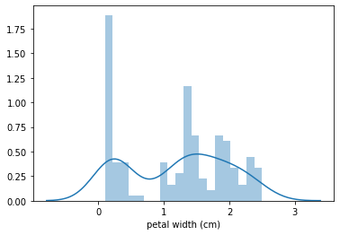

Ödev 1 1) Makine Öğrenimi'yi nasıl tanımlarsınız?

2) Denetimli ve Denetimsiz Öğrenme arasındaki farklar nelerdir? Bunların her biri için örnek 3 algoritmalar belirtin.

3) Test ve doğrulama seti nedir ve neden bunları kullanmak istersiniz?

4) Ana ön işleme adımları nelerdir? Onları ayrıntılı olarak açıklayın. Neden verilerimizi hazırlamamız gerekiyor?

5) Kontionus ve ayrık değişkenleri nasıl keşfedebilirsiniz?

6) Aşağıda verilen arsayı analiz edin. (Çizim ve değişken türü nedir, dağıtımı denetleyin ve nasıl önproess yapabileceğinize dair yorum yapın.)

1. **Makine öğrenimi, sistemin açık programlamayla değil, verilerden öğrenmesini sağlayan bir yapay zeka biçimidir.  Yapay Zekanın bir alt kümesidir. Makine Öğrenimi, makinelere kendi programlarını öğrenme ve geliştirme yeteneği vererek davranışlarında ve kararlarında daha insani hale getirme çalışmasıdır.**
2. **Doğrulama veri seti eğitim aşamasında elde edilen modelin performansını değerlendirmek için kullanılan alt bir veri setidir. Ayrıca, bu veri seti hangi modelin iyi olduğunu belirlemek ve modeller için en uygun parametreleri ayarlamak için bir test platformu sağlar.**

**Test veri seti modelin gelecekteki performansını değerlendirmek için kullanılır. Eğer test verisinde sonuçlar eğitim aşamasına göre kötü çıkıyorsa, overfitting ile karşı karşıya olduğumuz durumu çıkar.**

1. **Elimizde büyük veri setini üç farklı veri seti dönüştürmekte biza yardımcı olur.**
2. **Bir veride sürekli değişkenlik var ise bu Kontionus değişkendir. Genellikle ayrık değişkenler sayılar olarak tanımlanır**